Федеральное государственное бюджетное образовательное учреждение

высшего образования

«Хакасский государственный университет им Н.Ф. Катанова»

(ФГБОУ ВО «ХГУ им. Н.Ф. Катанова»)

Институт непрерывного педагогического образования

Колледж педагогического образования, информатики и права

ПЦК _естественнонаучных дисциплин, математики и информатики_______________

**ОТЧЕТ**

о прохождении ___учебной ___практики

ПМ.03 Сопровождение и обслуживание программного обеспечения компьютерных систем

Сроки практики: с «16» мая 2022 г. по «28» мая 2022 г.

Специальность_09.02.07 Информационные системы и программирование_____

Студента(ки) __Байкалов Р. О.__

(ФИО)

__3___курса _И31__группы

Дата защиты отчета

«28» мая 2022г.

Отметка_______________

Групповой руководитель

________________/__Заливаха А.В._

подпись расшифровка

Абакан, 2022г.

**ЛИСТ ИНСТРУКТАЖА**

**обучающегося по ознакомлению с требованиями охраны труда,**

**техники безопасности, пожарной безопасности,**

**правилами внутреннего трудового распорядка**

**студент _________________ гр. И31**

|  |  |  |  |  |  |
| --- | --- | --- | --- | --- | --- |
| Название организации | Дата проведения инструк-тажа | Вид инструктажа (вводный, первичный  на рабочем месте, повторный) | Фамилия И.О.,  должность лица, проводившего инструктаж | Подпись | |
| инструкти-рующего | обучаю-щегося |
| ФГБОУ ВО «ХГУ им. Н.Ф. Катанова»  КПОИиП | 14.05.2022 | вводный первичный | Заливаха А.В.,  преподаватель |  |  |

Групповой руководитель

практики от Университета ______________________ _____Заливаха А.В.____

*подпись расшифровка подписи*

|  |  |
| --- | --- |
| СОГЛАСОВАНО  Руководитель практики от  ФГБОУ ВО «ХГУ им. Н.Ф. Катанова»,КПОИиП  *(название профильной организации)*  __________________ __Пронькина О.В.______  *подпись расшифровка подписи*  «_16_» мая 2022г. |  |

МП

**ИНДИВИДУАЛЬНОЕ ЗАДАНИЕ**

**обучающегося, выполняемое в период практики**

1. Ф.И.О. обучающегося ______________________________________________________
2. Специальность_*09.02.07 Информационные системы и программирование* ______________
3. Курс ___3______
4. Вид практики *_________учебная*_______________________________________________

*(учебная; производственная)*

1. Тип практики__*ПМ.03 Сопровождение и обслуживание программного обеспечения компьютерных систем__*

*(практика по получению профессиональных умений и опыта профессиональной деятельности; научно-исследовательская; преддипломная и др)*

1. Сроки прохождения практики____ *«16» мая 2022 г. по «28» мая 2022 г.*______________
2. Место прохождения практики *ФГБОУ ВО «ХГУ им. Н.Ф. Катанова», ИНПО, КПОИиП__*
3. Содержание и планируемые результаты практики:

9.1. В результате прохождения практик у обучающийся должны сформироваться следующие компетенции:

*ОК.01 Выбирать способы решения задач профессиональной деятельности, применительно к различным контекстам.*

*ОК.2 Осуществлять поиск, анализ и интерпретацию информации, необходимой для выполнения задач профессиональной деятельности.*

*ОК.3 Планировать и реализовывать собственное профессиональное и личностное развитие.*

*ОК.4 Работать в коллективе и команде, эффективно взаимодействовать с коллегами, руководством, клиентами.*

*ОК.5 Осуществлять устную и письменную коммуникацию на государственном языке с учетом особенностей социального и культурного контекста.*

*ОК.6 Проявлять гражданско-патриотическую позицию, демонстрировать осознанное поведение на основе традиционных общечеловеческих ценностей, применять стандарты антикоррупционного поведения.*

*ОК.7 Содействовать сохранению окружающей среды, ресурсосбережению, эффективно действовать в чрезвычайных ситуациях.*

*ОК.8 Использовать средства физической культуры для сохранения и укрепления здоровья в процессе профессиональной деятельности и поддержания необходимого уровня физической подготовленности.*

*ОК.9 Использовать информационные технологии в профессиональной деятельности.*

*ОК.10 Пользоваться профессиональной документацией на государственном и иностранном языке.*

*ПК 4.1 Осуществлять инсталляцию, настройку и обслуживание программного обеспечения компьютерных систем.*

*ПК 4.3 Выполнять работы по модификации отдельных компонент программного обеспечения в соответствии с потребностями заказчика*

9.2 В течение всего срока прохождения практик обучающийся должен выполнить следующие виды работ с предоставлением отчетной документации:

| №  п/п | Виды деятельности обучающегося | Планируемые результаты  (умения, навыки, приобретение опыта) | Форма отчетной документации | Сроки выполнения |
| --- | --- | --- | --- | --- |
| 1. | Изучение функционирования информационной системы | Умение:   * проводить оценку качества функционирования информационной системы; * выявлять проблемы совместимости ПО; * анализировать требования и стратегии выбора решения; | *Раздел отчета по практике* | *1 неделя* |
| 2. | Внедрение и поддержка компьютерных систем | Умение;   * проводить тестирование программного обеспечения в процессе внедрения и эксплуатации; * установки БД и ее настройка в соответствии с заданием; * модификации структуры и компонентов БД в соответствии с заданием. | *Раздел отчета по практике* | *2 неделя* |
| 3 | Разработка отчетной документации | Навыки описания хода проверки с результатами ошибок и изменений; | *Раздел отчета по практике* | *2 неделя* |

Обучающийся ______________________ ______________________________

*подпись расшифровка подписи*

Групповой руководитель

практики от Университета ______________________ ___Заливаха А.В.______

*подпись расшифровка подписи*

**СОДЕРЖАНИЕ**

1. Дневник производственной практики 6
2. Характеристика обучающегося 8
3. Отчет по производственной практике 10
4. Приложения 30

Федеральное государственное бюджетное образовательное учреждение

высшего образования

«Хакасский государственный университет им. Н.Ф. Катанова»

(ФГБОУ ВО «ХГУ им. Н.Ф. Катанова»)

Институт непрерывного педагогического образования

Колледж педагогического образования, информатики и права

ПЦК естественнонаучных дисциплин, математики и информатики

**ДНЕВНИК**

производственной практики по профессиональному модулю

**ПМ.03 Сопровождение и обслуживание программного обеспечения компьютерных систем**

обучающегося 3 курса группы И-41

Специальность 09.02.07 Информационные системы и программирование

_____________________________________________________

(ФИО)

Абакан 2022

|  |  |  |  |
| --- | --- | --- | --- |
| Дата | Виды работы | Подпись руководителя | Примечания |
| 16.05 |  |  |  |
| 17.05 |  |  |  |
| 18.05 |  |  |  |
| 19.05 |  |  |  |
| 20.05 |  |  |  |
| 21.05 |  |  |  |
| 23.05 |  |  |  |
| 24.05 |  |  |  |
| 25.05 |  |  |  |
| 26.05 |  |  |  |
| 27.05 |  |  |  |
| 28.05 |  |  |  |
|  |  |  |  |

**ХАРАКТЕРИСТИКА**

Обучающегося 3 курса

ИНПО, КПОИиП ХГУ им. Н.Ф.Катанова

Специальность 09.02.07 Информационные системы и программирование

**______________________________________________________________**

(ФИО)

1. **База практики: _________________________­­­____________________**
2. **Выполняемая работа: ___________________________________________ _________________________________________________________________________________________________________________________________________________________________________________________________________________________________________________________**
3. **Отношение обучающегося к работе: ___________________________ __________________________________________________________________________________________________________________________________________________________________________________________________________________________________________________________________________________________________________________________**
4. **Положительные стороны и основные пробелы в работе:______________________________________________________________________________________________________________________________________________________________________________________________________________________________________________________________________________________________________________________________________________________________________________________________________**
5. **Рекомендуемая оценка: ___________**

Руководитель практики:

Директор организации:

М.П.

**ОТЧЕТ**

обучающегося-практиканта 3 курса группы _______

Специальность 09.02.07 Информационные системы и программирование

_____________________________________________________

(ФИО)

1. Описание архитектуры проекта с построением диаграмм различного вида (ER и диаграммы модулей)

Для реализации ПО была разработана модульная архитектура (рис. 1).

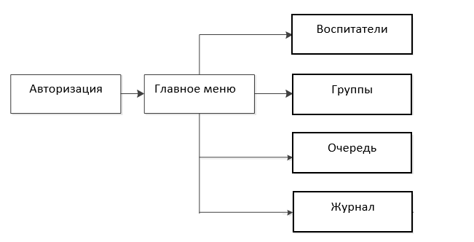

Рисунок 1 – Модули ПП

Приложение поддерживает работу 2х типов пользователей – преподавателей (администраторов), и студентов. Для наглядного представления о возможностях каждого пользователя составлена Use-case диаграмма (рис. 2).

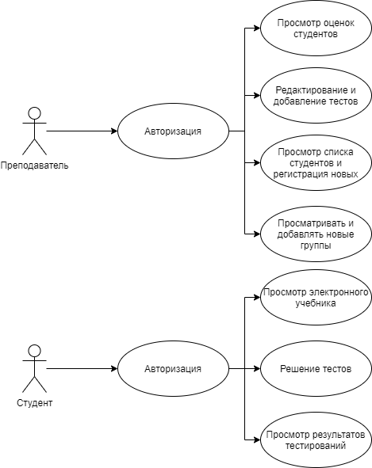

Рисунок -2 «Use-case диаграмма пользователей»

Для работы приложения в MS Office Access разработана база данных содержащая 7 таблиц (рис. 3).

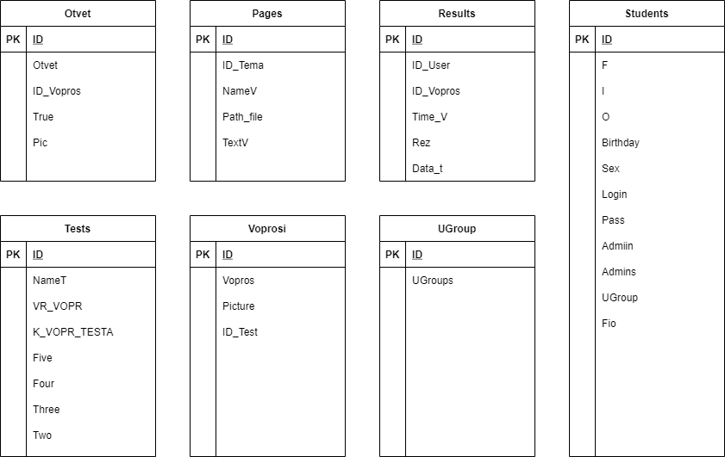

Рисунок 3 «ER диаграмма»

В приведенной выше ER диаграмме можно заметить отсутствие связей таблиц. Так же база данных не приведена к третьей нормальной форме, что можно заметить по дубликатам полей в таблице «Students», а именно F, I, и O повторяются в конце в поле Fio, а также есть повторение полей Admin и Admins. Некоторые поля написаны с использованием Caps-Lock, в отличие от всех остальных полей.

1. Оценка качества функционирования информационной системы. Опишите перечень ошибок и отказов (скрин ошибки и пояснение фатальная ошибка или можно решить).
2. Анализ приложений на совместимость и выявления проблем совместимости ПО (перечень того, что должно быть установлено на ПК пользователя)
3. Модификация структуры и компонентов на этапе сопровождения ПО (какие предложения по изменению в следующей версии ПО)
4. Разработка программной документации для пользователей в виде инструкции по сопровождению или администрированию.

Инструкция для пользователя

При запуске приложения открывается окно авторизации, оно содержит поля для ввода логина и пароля, а также две кнопки для входа и выхода из приложения (рис. 4.1).

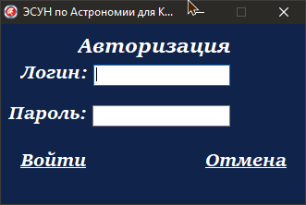

Рис-4.1 «Окно авторизации»

Если пользователь является преподавателем, то при вводе правильного логина и пароля открывается окно с главным меню, содержащим 4 кнопки: редактор, студенты, результаты и выход (рис. 4.2).

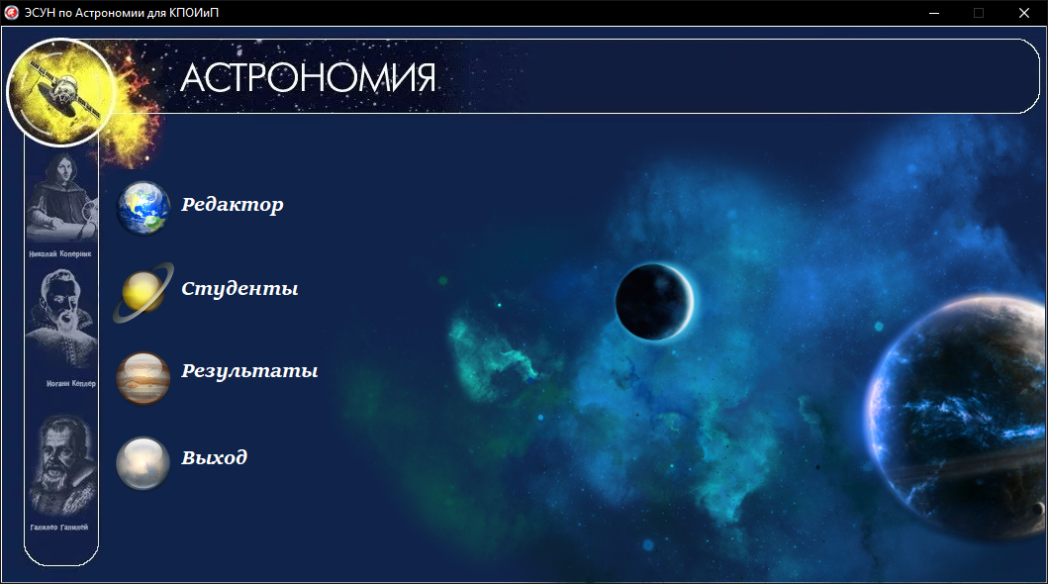

Рис-4.2 «Главное меню преподавателя»

Редактор позволяет добавлять, редактировать и удалять тесты (рис. 4.3).

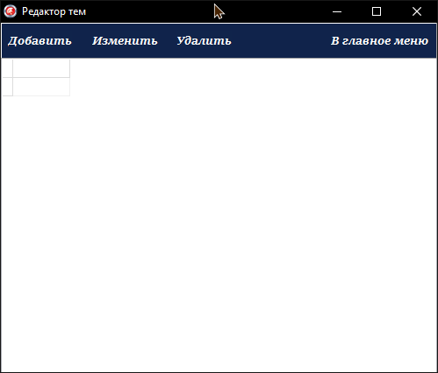

Рис-4.3 «Окно редактирования тестов»

Кнопка студенты переводит пользователя в окно, позволяющее просматривать список, а также добавлять, редактировать и удалять студентов из программы (рис. 4.4).

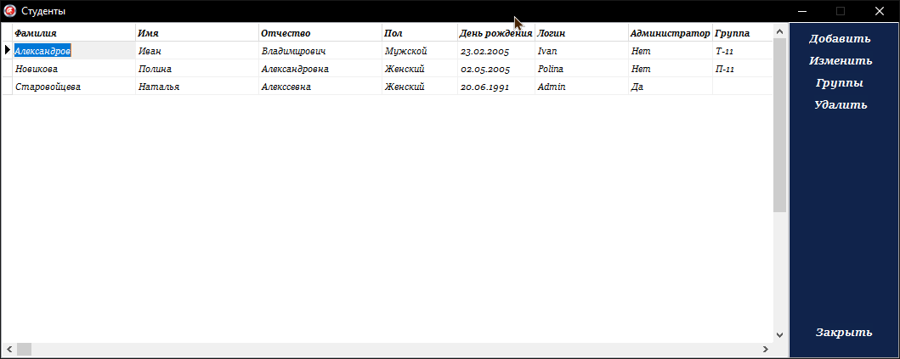

Рис-4.4 «Окно для редактирования списка студентов»

Также данное окно позволяет отредактировать существующие группы с помощью вызова дополнительного окна с помощью кнопки «Группы» (рис. 4.5).

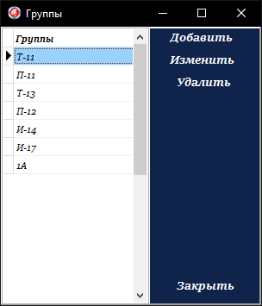

Рис-4.5 «Окно для редактирования списка групп»

Если в главном меню нажать копку «Результаты» пользователю откроется список всех попыток решений тестов студентов с выводом оценки и набранных баллов. Также присутствует поиск по ФИО и группе (рис. 4.6).

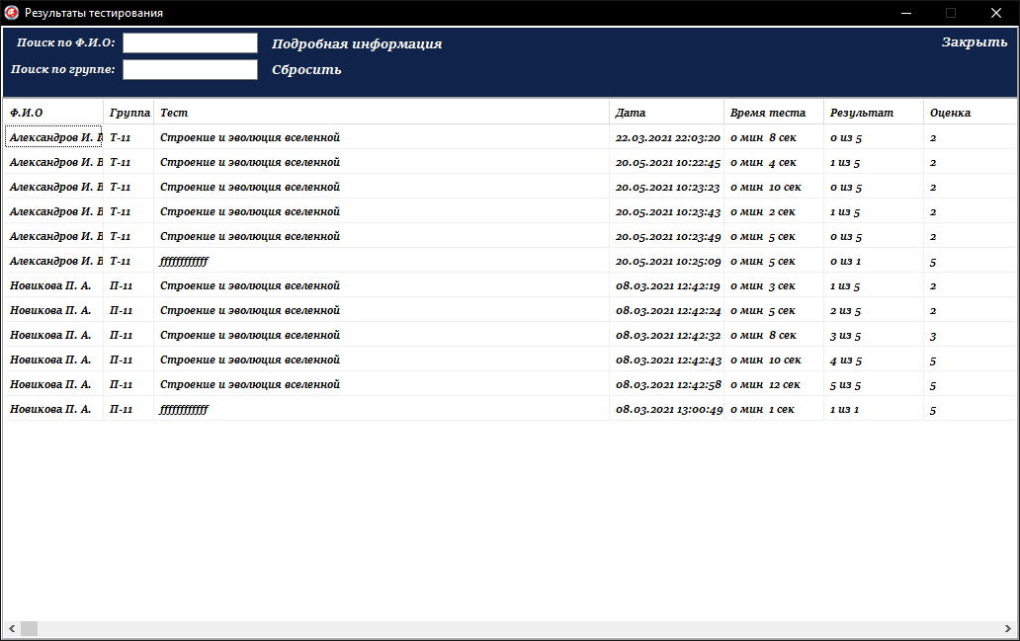

Рис-4.6 «Окно для просмотра результатов студентов»

Также есть возможность посмотреть правильность ответов, если выбрать попытку и нажать на кнопку «Подробная информация» (рис. 4.7).

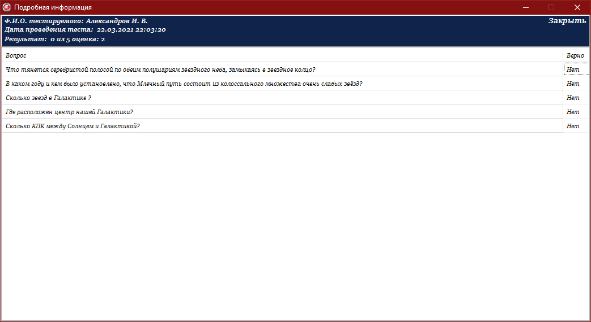

Рис-4.7 «Окно для просмотра правильности ответов»

Также присутствует функция сброса таблицы с помощью одноименной кнопки, в случае если все было проверено и не нуждается в дальнейшем хранении.

Вернемся к окну авторизации и введем данные студента. Откроется видоизмененное главное меню содержащее кнопки: электронный учебник, тестирование, результаты и выход (рис. 4.8).

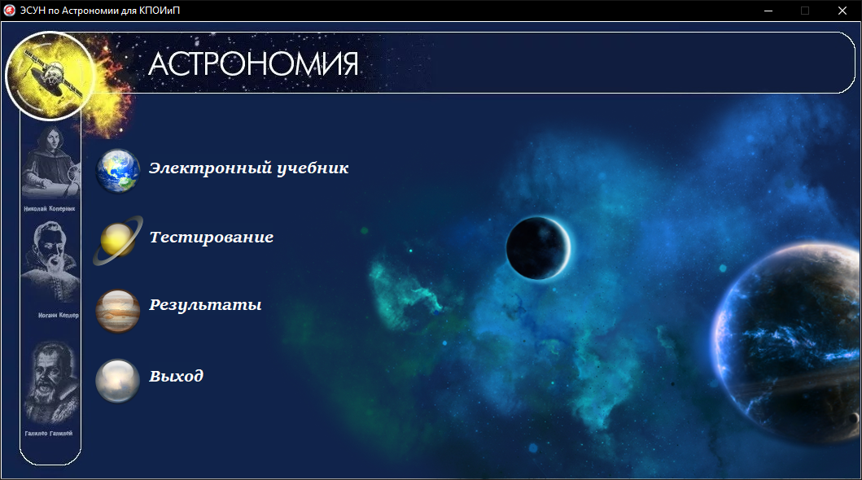

Рис-4.8 «Главное меню студента»

Кнопка «Электронный учебник» открывает студенту окно с учебником «Строение и эволюция вселенной» который поделен на главы. К тому же присутствует переключатель, позволяющий скрыть содержание, и оставить один лишь текст (рис. 4.9).

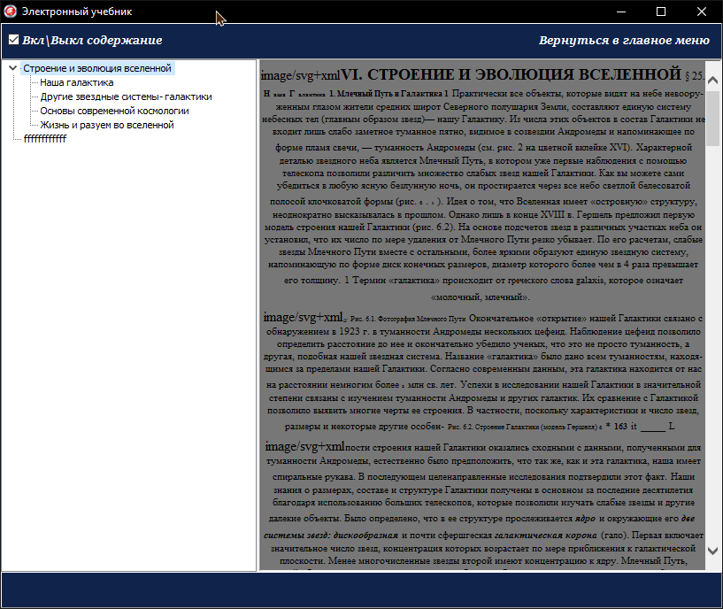

Рис-4.9 «Окно просмотра учебника»

Если с главного меню перейти в «Тестирование» студент сможет выбрать тест на прохождение (рис. 4.10).

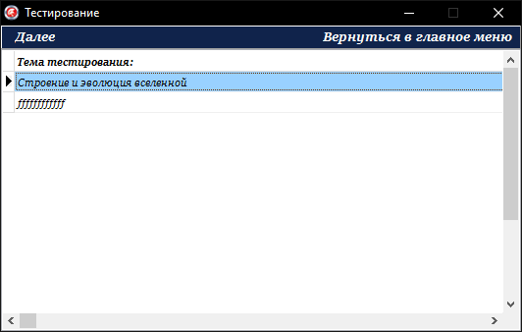

Рис-4.10 «Окно выбора теста»

После того как тест был выбран необходимо нажать кнопку «Далее» и откроется окно, содержащее вопрос на который нужно выбрать ответ справа, а также снизу слева есть место для показа изображения к заданию. В нижней части окна присутствует панель навигации по заданиям и кнопка для окончания тестирования (рис. 4.11).

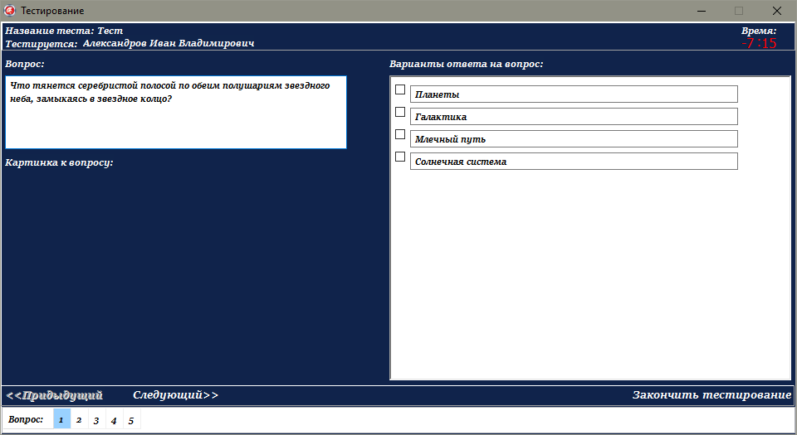

Рис-4.11 «Окно решения теста»

Также студент может посмотреть свои попытки с оценками в окне «результаты тестирования», в которое можно попасть через главное меню (рис. 4.12).

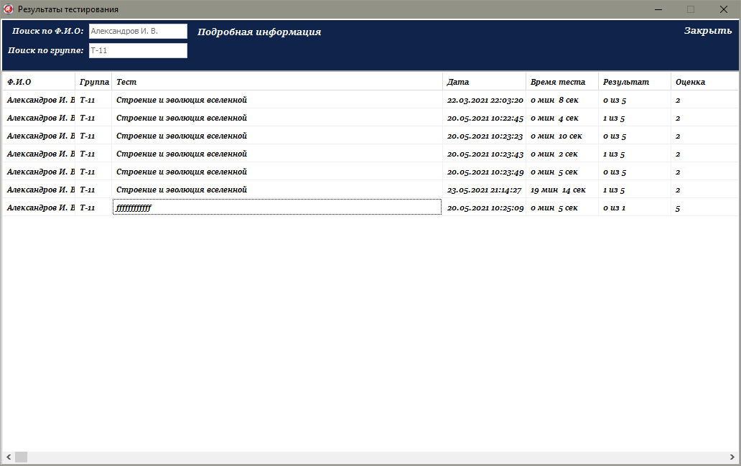

Рис-4.12 «Окно результатов тестов»

**6 Тестовая документация**

Описаны пять сценариев тестирования. Для описания тестовых сценариев использован шаблон testing-template.docx. Готовый документ представлен в приложении.

**7. Предоставление результатов**

Все практические результаты переданы путем загрузки файлов на предоставленный репозиторий системы контроля версий gitHub https://github.com/AidanaMng/Mongush/blob/main/README-Template_rus.md, логин:AidanaMng , пароль:Mongush.42). Практическими результатами являются:

* исходный код приложения,
* отчет в электронном виде,

Для оценки работы будет учитываться только содержимое репозитория. При оценке рассматриваются заметки только в электронном виде (readme.md).

Проект обязательно должен содержать описание в формате Markdown (в файле README-Template_rus.md). Заполните также дополнительную информацию о проекте и способе запуска приложения в файле readme.md.

Дата: _________________ Подпись студента: _______________